TRƯỜNG ĐẠI HỌC XÂY DỰNG HÀ NỘI – KHOA CÔNG NGHỆ THÔNG TIN

HỒ SƠ MINH CHỨNG ĐỒ ÁN TỐT NGHIỆP
Đề tài: Hệ thống quản lý vận hành tòa nhà TownHub

Sinh viên: Nguyễn Xuân Thưởng · MSSV 0220766 · Lớp 66KSCS
(Kèm theo thuyết minh ĐATN – phục vụ đánh giá CLO theo Rubric tại các mốc M1, M2, M3)

Tài liệu này tổng hợp các minh chứng quá trình thực hiện ĐATN: ma trận minh chứng theo CLO, biên bản họp nhóm, nhật ký công việc, báo cáo tiến độ, biểu đồ tiến độ và bảng công việc, lịch sử phát triển mã nguồn và kết quả kiểm thử. Chi tiết ca kiểm thử và nhật ký lỗi được lưu tại tệp BienBan_KiemThu_TownHub.xlsx kèm theo.

I. Ma trận minh chứng theo chuẩn đầu ra (CLO)
Bảng sau ánh xạ mỗi CLO của học phần ĐATN với minh chứng tương ứng và vị trí lưu trữ.
CLO | Nội dung chuẩn đầu ra | Minh chứng | Vị trí / Mốc
CLO1 | Phân tích bài toán có hệ thống | Biên bản họp khảo sát; tài liệu Spec; Chương 1 thuyết minh; báo cáo tiến độ M1 | Mục III, V; Ch.1; M1
CLO2 | Thiết kế và triển khai giải pháp | Wireframe/Spec; biểu đồ UML & ERD; mã nguồn; biên bản & nhật ký kiểm thử; Chương 3–5 | Mục VI, IX; Ch.3–5; M2, M3
CLO3 | Ứng dụng AI/công nghệ số | OCR hóa đơn (VietOCR) + hàng đợi/worker; fuzzy matching (T5); ca kiểm thử OCR | Ch.4 (4.2); KH kiểm thử; M2
CLO4 | Trình bày, thảo luận, phản hồi | Thuyết minh; slide; biên bản họp có tiếp thu góp ý GVHD; báo cáo M1/M2 | Mục III, V; M1–M3
CLO5 | Làm việc nhóm, tổ chức, phối hợp | Bảng phân công RACI; biên bản họp nhóm; nhật ký; Gantt & Kanban; lịch sử commit | Mục III, IV, VI–VIII
Ghi chú: các minh chứng dạng ảnh (ảnh chụp màn hình chức năng, ảnh hiện trường bảo trì, ảnh phiên họp) được đánh số và dán tại các mục tương ứng; ảnh chụp chức năng tham chiếu theo tên tệp trong nhật ký lỗi.

II. Thông tin nhóm và phân công
Nhóm gồm 03 thành viên, cùng xây dựng module Base và mỗi thành viên phụ trách phân hệ riêng:
TT | Thành viên | MSSV | Vai trò / Phần phụ trách
1 | Nguyễn Xuân Thưởng | 0220766 | Nhóm trưởng; Base (Auth, phân quyền); phân hệ Tài sản & bảo trì, Kho–Mua sắm–NCC, Sự cố & SLA
2 | Lương Thanh Tài | ……… | Base (User Mgmt, Notify); phân hệ Quản lý dân cư khu chung cư (căn hộ, cư dân, phí)
3 | Nguyễn Xuân Khải | ……… | Base (Config, Audit, Storage); phân hệ Quản lý dịch vụ khu chung cư

III. Biên bản họp nhóm
Nhóm họp định kỳ hằng tuần (trực tiếp và trực tuyến). Hình III-1 là ảnh chụp một biên bản họp (bản mẫu, lập theo thể thức); toàn văn 12 biên bản được trình bày ngay sau đây.
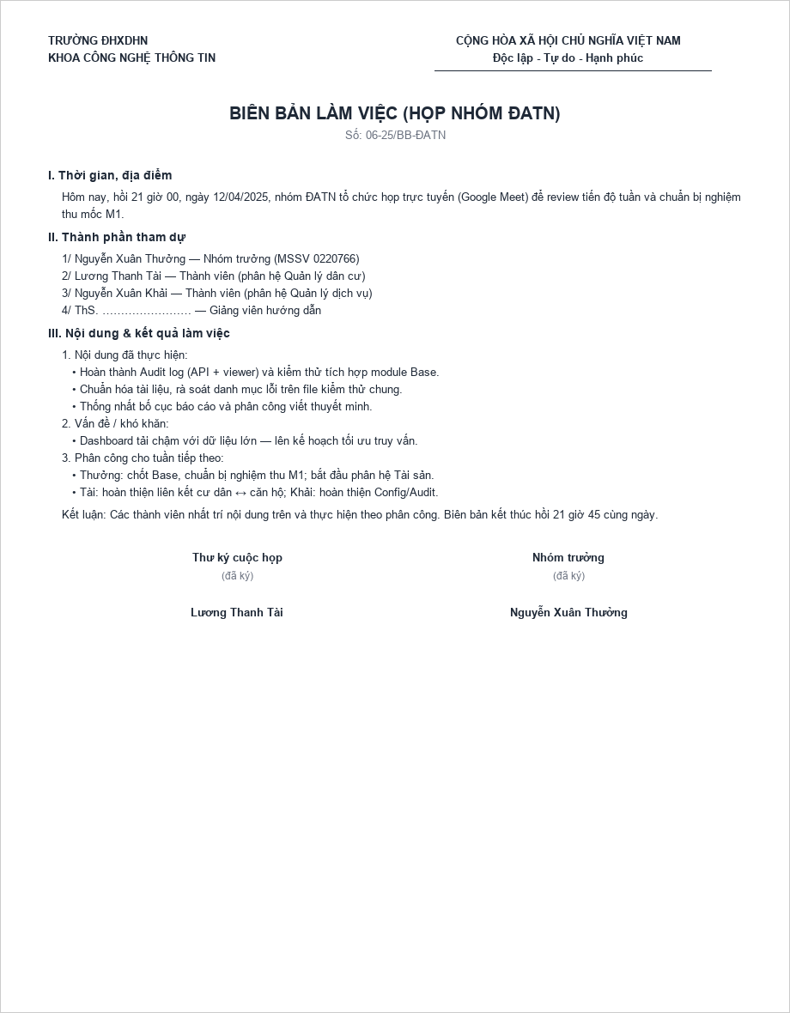
Hình III-1. Ảnh chụp một biên bản họp nhóm (bản mẫu)

Biên bản họp số 01 — ngày 15/03/2025
CỘNG HÒA XÃ HỘI CHỦ NGHĨA VIỆT NAM
Độc lập – Tự do – Hạnh phúc
———————
BIÊN BẢN LÀM VIỆC (HỌP NHÓM ĐATN)
Số: 01-25/BB-ĐATN
I. Thời gian, địa điểm
Hôm nay, hồi 14 giờ 00, ngày 15/03/2025, nhóm ĐATN tổ chức họp theo hình thức: Trực tiếp tại phòng Lab + GVHD.
II. Thành phần tham dự
1/ Nguyễn Xuân Thưởng — Nhóm trưởng (MSSV 0220766)
2/ Lương Thanh Tài — Thành viên (phân hệ Quản lý dân cư)
3/ Nguyễn Xuân Khải — Thành viên (phân hệ Quản lý dịch vụ)
4/ ThS. …………………… — Giảng viên hướng dẫn
III. Nội dung làm việc
Rà soát tiến độ công việc, thống nhất kết quả đã thực hiện, ghi nhận vấn đề phát sinh và phân công công việc cho giai đoạn tiếp theo.
IV. Kết quả làm việc
1. Nội dung đã thực hiện:
- Thống nhất đề tài TownHub và phạm vi module Base
- Phân công vai trò, lập kế hoạch & timeline (Gantt)
- Thống nhất công cụ: Git, quản trị công việc (Kanban), quy ước code
2. Vấn đề / khó khăn:
- Chưa chốt danh mục dùng chung và định dạng mã tài sản
3. Phân công cho giai đoạn tiếp theo:
- Thưởng: đặc tả Login/RBAC + API Auth
- Lương Thanh Tài:đặc tả User Mgmt
- Nguyễn Xuân Khải:đặc tả Config/Audit
Kết luận: Các thành viên nhất trí với nội dung trên và thực hiện theo phân công. Biên bản kết thúc hồi 15 giờ 30 cùng ngày, lập thành 01 bản lưu hồ sơ nhóm.
Thư ký cuộc họp
Nguyễn Xuân Thưởng (đã ký)

Biên bản họp số 02 — ngày 22/03/2025
CỘNG HÒA XÃ HỘI CHỦ NGHĨA VIỆT NAM
Độc lập – Tự do – Hạnh phúc
———————
BIÊN BẢN LÀM VIỆC (HỌP NHÓM ĐATN)
Số: 02-25/BB-ĐATN
I. Thời gian, địa điểm
Hôm nay, hồi 14 giờ 00, ngày 22/03/2025, nhóm ĐATN tổ chức họp theo hình thức: Trực tuyến (Google Meet).
II. Thành phần tham dự
1/ Nguyễn Xuân Thưởng — Nhóm trưởng (MSSV 0220766)
2/ Lương Thanh Tài — Thành viên (phân hệ Quản lý dân cư)
3/ Nguyễn Xuân Khải — Thành viên (phân hệ Quản lý dịch vụ)
III. Nội dung làm việc
Rà soát tiến độ công việc, thống nhất kết quả đã thực hiện, ghi nhận vấn đề phát sinh và phân công công việc cho giai đoạn tiếp theo.
IV. Kết quả làm việc
1. Nội dung đã thực hiện:
- Hoàn thành Spec & Wireframe Auth
- API Auth (JWT, refresh token) chạy trên Swagger
- Bắt đầu UI Login
2. Vấn đề / khó khăn:
- Chuẩn hóa cấu trúc phản hồi API (thống nhất ResponseDto<T>)
3. Phân công cho giai đoạn tiếp theo:
- Thưởng: RBAC middleware & roles
- Lương Thanh Tài:API CRUD tài khoản
- Frontend: hoàn thiện UI Login + role guard
Kết luận: Các thành viên nhất trí với nội dung trên và thực hiện theo phân công. Biên bản kết thúc hồi 15 giờ 30 cùng ngày, lập thành 01 bản lưu hồ sơ nhóm.
Thư ký cuộc họp
Nguyễn Xuân Thưởng (đã ký)

Biên bản họp số 03 — ngày 29/03/2025
CỘNG HÒA XÃ HỘI CHỦ NGHĨA VIỆT NAM
Độc lập – Tự do – Hạnh phúc
———————
BIÊN BẢN LÀM VIỆC (HỌP NHÓM ĐATN)
Số: 03-25/BB-ĐATN
I. Thời gian, địa điểm
Hôm nay, hồi 14 giờ 00, ngày 29/03/2025, nhóm ĐATN tổ chức họp theo hình thức: Trực tiếp.
II. Thành phần tham dự
1/ Nguyễn Xuân Thưởng — Nhóm trưởng (MSSV 0220766)
2/ Lương Thanh Tài — Thành viên (phân hệ Quản lý dân cư)
3/ Nguyễn Xuân Khải — Thành viên (phân hệ Quản lý dịch vụ)
III. Nội dung làm việc
Rà soát tiến độ công việc, thống nhất kết quả đã thực hiện, ghi nhận vấn đề phát sinh và phân công công việc cho giai đoạn tiếp theo.
IV. Kết quả làm việc
1. Nội dung đã thực hiện:
- RBAC middleware & phân quyền theo resource+action
- CRUD tài khoản; liên kết tài khoản ↔ cư dân
- UI quản lý tài khoản
2. Vấn đề / khó khăn:
- Lệch múi giờ khi lọc Audit log (đã ghi nhận)
3. Phân công cho giai đoạn tiếp theo:
- Config & Danh mục (API + UI)
- Chuẩn bị Notification engine
Kết luận: Các thành viên nhất trí với nội dung trên và thực hiện theo phân công. Biên bản kết thúc hồi 15 giờ 30 cùng ngày, lập thành 01 bản lưu hồ sơ nhóm.
Thư ký cuộc họp
Nguyễn Xuân Thưởng (đã ký)

Biên bản họp số 04 — ngày 05/04/2025
CỘNG HÒA XÃ HỘI CHỦ NGHĨA VIỆT NAM
Độc lập – Tự do – Hạnh phúc
———————
BIÊN BẢN LÀM VIỆC (HỌP NHÓM ĐATN)
Số: 04-25/BB-ĐATN
I. Thời gian, địa điểm
Hôm nay, hồi 14 giờ 00, ngày 05/04/2025, nhóm ĐATN tổ chức họp theo hình thức: Trực tuyến.
II. Thành phần tham dự
1/ Nguyễn Xuân Thưởng — Nhóm trưởng (MSSV 0220766)
2/ Lương Thanh Tài — Thành viên (phân hệ Quản lý dân cư)
3/ Nguyễn Xuân Khải — Thành viên (phân hệ Quản lý dịch vụ)
III. Nội dung làm việc
Rà soát tiến độ công việc, thống nhất kết quả đã thực hiện, ghi nhận vấn đề phát sinh và phân công công việc cho giai đoạn tiếp theo.
IV. Kết quả làm việc
1. Nội dung đã thực hiện:
- Cấu hình & Danh mục dùng chung
- Notification (push/email) + UI notification center
- Upload/Download file (Cloudinary)
2. Vấn đề / khó khăn:
- Email tiếng Việt lỗi font (đã sửa UTF-8)
3. Phân công cho giai đoạn tiếp theo:
- Audit log API + viewer
- Chuẩn bị kiểm thử tích hợp
Kết luận: Các thành viên nhất trí với nội dung trên và thực hiện theo phân công. Biên bản kết thúc hồi 15 giờ 30 cùng ngày, lập thành 01 bản lưu hồ sơ nhóm.
Thư ký cuộc họp
Nguyễn Xuân Thưởng (đã ký)

Biên bản họp số 05 — ngày 12/04/2025
CỘNG HÒA XÃ HỘI CHỦ NGHĨA VIỆT NAM
Độc lập – Tự do – Hạnh phúc
———————
BIÊN BẢN LÀM VIỆC (HỌP NHÓM ĐATN)
Số: 05-25/BB-ĐATN
I. Thời gian, địa điểm
Hôm nay, hồi 14 giờ 00, ngày 12/04/2025, nhóm ĐATN tổ chức họp theo hình thức: Trực tiếp + GVHD.
II. Thành phần tham dự
1/ Nguyễn Xuân Thưởng — Nhóm trưởng (MSSV 0220766)
2/ Lương Thanh Tài — Thành viên (phân hệ Quản lý dân cư)
3/ Nguyễn Xuân Khải — Thành viên (phân hệ Quản lý dịch vụ)
4/ ThS. …………………… — Giảng viên hướng dẫn
III. Nội dung làm việc
Rà soát tiến độ công việc, thống nhất kết quả đã thực hiện, ghi nhận vấn đề phát sinh và phân công công việc cho giai đoạn tiếp theo.
IV. Kết quả làm việc
1. Nội dung đã thực hiện:
- Audit log (API + viewer)
- Unit test & integration test Base
- Design review tổng thể Base
2. Vấn đề / khó khăn:
- Dashboard tải chậm với dữ liệu lớn → lên kế hoạch tối ưu
3. Phân công cho giai đoạn tiếp theo:
- Chốt Base, chuẩn bị nghiệm thu mốc M1
Kết luận: Các thành viên nhất trí với nội dung trên và thực hiện theo phân công. Biên bản kết thúc hồi 15 giờ 30 cùng ngày, lập thành 01 bản lưu hồ sơ nhóm.
Thư ký cuộc họp
Nguyễn Xuân Thưởng (đã ký)

Biên bản họp số 06 — ngày 15/04/2025
CỘNG HÒA XÃ HỘI CHỦ NGHĨA VIỆT NAM
Độc lập – Tự do – Hạnh phúc
———————
BIÊN BẢN LÀM VIỆC (HỌP NHÓM ĐATN)
Số: 06-25/BB-ĐATN
I. Thời gian, địa điểm
Hôm nay, hồi 14 giờ 00, ngày 15/04/2025, nhóm ĐATN tổ chức họp theo hình thức: Trực tiếp + GVHD (đánh giá M1).
II. Thành phần tham dự
1/ Nguyễn Xuân Thưởng — Nhóm trưởng (MSSV 0220766)
2/ Lương Thanh Tài — Thành viên (phân hệ Quản lý dân cư)
3/ Nguyễn Xuân Khải — Thành viên (phân hệ Quản lý dịch vụ)
4/ ThS. …………………… — Giảng viên hướng dẫn
III. Nội dung làm việc
Rà soát tiến độ công việc, thống nhất kết quả đã thực hiện, ghi nhận vấn đề phát sinh và phân công công việc cho giai đoạn tiếp theo.
IV. Kết quả làm việc
1. Nội dung đã thực hiện:
- Nghiệm thu module Base: đạt yêu cầu
- GVHD góp ý về chuẩn hóa tài liệu và bổ sung minh chứng
2. Vấn đề / khó khăn:
- Cần bổ sung ảnh chụp chức năng vào hồ sơ
3. Phân công cho giai đoạn tiếp theo:
- Bắt đầu giai đoạn phân hệ riêng của từng thành viên
Kết luận: Các thành viên nhất trí với nội dung trên và thực hiện theo phân công. Biên bản kết thúc hồi 15 giờ 30 cùng ngày, lập thành 01 bản lưu hồ sơ nhóm.
Thư ký cuộc họp
Nguyễn Xuân Thưởng (đã ký)

Biên bản họp số 07 — ngày 26/04/2025
CỘNG HÒA XÃ HỘI CHỦ NGHĨA VIỆT NAM
Độc lập – Tự do – Hạnh phúc
———————
BIÊN BẢN LÀM VIỆC (HỌP NHÓM ĐATN)
Số: 07-25/BB-ĐATN
I. Thời gian, địa điểm
Hôm nay, hồi 14 giờ 00, ngày 26/04/2025, nhóm ĐATN tổ chức họp theo hình thức: Trực tiếp.
II. Thành phần tham dự
1/ Nguyễn Xuân Thưởng — Nhóm trưởng (MSSV 0220766)
2/ Lương Thanh Tài — Thành viên (phân hệ Quản lý dân cư)
3/ Nguyễn Xuân Khải — Thành viên (phân hệ Quản lý dịch vụ)
III. Nội dung làm việc
Rà soát tiến độ công việc, thống nhất kết quả đã thực hiện, ghi nhận vấn đề phát sinh và phân công công việc cho giai đoạn tiếp theo.
IV. Kết quả làm việc
1. Nội dung đã thực hiện:
- Thưởng khởi động phân hệ Tài sản: danh mục, ghi tăng, sinh mã + QR
- Thiết kế schema asset và API core
2. Vấn đề / khó khăn:
- Chuẩn hóa quy ước cross-service (buildingId/floorId dạng Guid)
3. Phân công cho giai đoạn tiếp theo:
- Thưởng: điều chuyển + khấu hao đa phương pháp
Kết luận: Các thành viên nhất trí với nội dung trên và thực hiện theo phân công. Biên bản kết thúc hồi 15 giờ 30 cùng ngày, lập thành 01 bản lưu hồ sơ nhóm.
Thư ký cuộc họp
Nguyễn Xuân Thưởng (đã ký)

Biên bản họp số 08 — ngày 10/05/2025
CỘNG HÒA XÃ HỘI CHỦ NGHĨA VIỆT NAM
Độc lập – Tự do – Hạnh phúc
———————
BIÊN BẢN LÀM VIỆC (HỌP NHÓM ĐATN)
Số: 08-25/BB-ĐATN
I. Thời gian, địa điểm
Hôm nay, hồi 14 giờ 00, ngày 10/05/2025, nhóm ĐATN tổ chức họp theo hình thức: Trực tuyến + GVHD.
II. Thành phần tham dự
1/ Nguyễn Xuân Thưởng — Nhóm trưởng (MSSV 0220766)
2/ Lương Thanh Tài — Thành viên (phân hệ Quản lý dân cư)
3/ Nguyễn Xuân Khải — Thành viên (phân hệ Quản lý dịch vụ)
4/ ThS. …………………… — Giảng viên hướng dẫn
III. Nội dung làm việc
Rà soát tiến độ công việc, thống nhất kết quả đã thực hiện, ghi nhận vấn đề phát sinh và phân công công việc cho giai đoạn tiếp theo.
IV. Kết quả làm việc
1. Nội dung đã thực hiện:
- Khấu hao đường thẳng/số dư giảm dần + lịch sử khấu hao + chứng từ
- Điều chuyển tài sản; quét QR trên di động (HTTPS)
2. Vấn đề / khó khăn:
- Khấu hao tháng cuối bị lẻ → xử lý làm tròn kỳ cuối
3. Phân công cho giai đoạn tiếp theo:
- Bảo trì phòng ngừa (lịch + Work Order)
Kết luận: Các thành viên nhất trí với nội dung trên và thực hiện theo phân công. Biên bản kết thúc hồi 15 giờ 30 cùng ngày, lập thành 01 bản lưu hồ sơ nhóm.
Thư ký cuộc họp
Nguyễn Xuân Thưởng (đã ký)

Biên bản họp số 09 — ngày 24/05/2025
CỘNG HÒA XÃ HỘI CHỦ NGHĨA VIỆT NAM
Độc lập – Tự do – Hạnh phúc
———————
BIÊN BẢN LÀM VIỆC (HỌP NHÓM ĐATN)
Số: 09-25/BB-ĐATN
I. Thời gian, địa điểm
Hôm nay, hồi 14 giờ 00, ngày 24/05/2025, nhóm ĐATN tổ chức họp theo hình thức: Trực tiếp.
II. Thành phần tham dự
1/ Nguyễn Xuân Thưởng — Nhóm trưởng (MSSV 0220766)
2/ Lương Thanh Tài — Thành viên (phân hệ Quản lý dân cư)
3/ Nguyễn Xuân Khải — Thành viên (phân hệ Quản lý dịch vụ)
III. Nội dung làm việc
Rà soát tiến độ công việc, thống nhất kết quả đã thực hiện, ghi nhận vấn đề phát sinh và phân công công việc cho giai đoạn tiếp theo.
IV. Kết quả làm việc
1. Nội dung đã thực hiện:
- Bảo trì PM/Work Order (checklist, check-in, nghiệm thu)
- Kho–Mua sắm (PR→PO→hóa đơn) + OCR hóa đơn (VietOCR)
2. Vấn đề / khó khăn:
- OCR chạy đồng bộ gây treo → chuyển hàng đợi + background worker
3. Phân công cho giai đoạn tiếp theo:
- Nhà cung cấp/hợp đồng; bắt đầu phân hệ Sự cố & SLA
Kết luận: Các thành viên nhất trí với nội dung trên và thực hiện theo phân công. Biên bản kết thúc hồi 15 giờ 30 cùng ngày, lập thành 01 bản lưu hồ sơ nhóm.
Thư ký cuộc họp
Nguyễn Xuân Thưởng (đã ký)

Biên bản họp số 10 — ngày 07/06/2025
CỘNG HÒA XÃ HỘI CHỦ NGHĨA VIỆT NAM
Độc lập – Tự do – Hạnh phúc
———————
BIÊN BẢN LÀM VIỆC (HỌP NHÓM ĐATN)
Số: 10-25/BB-ĐATN
I. Thời gian, địa điểm
Hôm nay, hồi 14 giờ 00, ngày 07/06/2025, nhóm ĐATN tổ chức họp theo hình thức: Trực tiếp + GVHD (đánh giá M2 giữa kỳ).
II. Thành phần tham dự
1/ Nguyễn Xuân Thưởng — Nhóm trưởng (MSSV 0220766)
2/ Lương Thanh Tài — Thành viên (phân hệ Quản lý dân cư)
3/ Nguyễn Xuân Khải — Thành viên (phân hệ Quản lý dịch vụ)
4/ ThS. …………………… — Giảng viên hướng dẫn
III. Nội dung làm việc
Rà soát tiến độ công việc, thống nhất kết quả đã thực hiện, ghi nhận vấn đề phát sinh và phân công công việc cho giai đoạn tiếp theo.
IV. Kết quả làm việc
1. Nội dung đã thực hiện:
- Phân hệ Sự cố & SLA: ticket, phân công, SLA, leo thang, đánh giá
- Trình bày báo cáo giữa kỳ M2
2. Vấn đề / khó khăn:
- SLA chưa trừ ngày nghỉ; OCR sai số tiền khi có dấu phân cách nghìn
3. Phân công cho giai đoạn tiếp theo:
- Kiểm thử tổng hợp toàn hệ thống; khắc phục lỗi tồn
Kết luận: Các thành viên nhất trí với nội dung trên và thực hiện theo phân công. Biên bản kết thúc hồi 15 giờ 30 cùng ngày, lập thành 01 bản lưu hồ sơ nhóm.
Thư ký cuộc họp
Nguyễn Xuân Thưởng (đã ký)

Biên bản họp số 11 — ngày 21/06/2025
CỘNG HÒA XÃ HỘI CHỦ NGHĨA VIỆT NAM
Độc lập – Tự do – Hạnh phúc
———————
BIÊN BẢN LÀM VIỆC (HỌP NHÓM ĐATN)
Số: 11-25/BB-ĐATN
I. Thời gian, địa điểm
Hôm nay, hồi 14 giờ 00, ngày 21/06/2025, nhóm ĐATN tổ chức họp theo hình thức: Trực tuyến.
II. Thành phần tham dự
1/ Nguyễn Xuân Thưởng — Nhóm trưởng (MSSV 0220766)
2/ Lương Thanh Tài — Thành viên (phân hệ Quản lý dân cư)
3/ Nguyễn Xuân Khải — Thành viên (phân hệ Quản lý dịch vụ)
III. Nội dung làm việc
Rà soát tiến độ công việc, thống nhất kết quả đã thực hiện, ghi nhận vấn đề phát sinh và phân công công việc cho giai đoạn tiếp theo.
IV. Kết quả làm việc
1. Nội dung đã thực hiện:
- Kiểm thử tích hợp toàn hệ thống (xem BienBan_KiemThu_TownHub.xlsx)
- Khắc phục phần lớn lỗi; tối ưu truy vấn danh sách
2. Vấn đề / khó khăn:
- Một số cải thiện chuyển sang hướng phát triển (gộp thông báo, xuất Excel)
3. Phân công cho giai đoạn tiếp theo:
- Hoàn thiện thuyết minh; chuẩn bị bảo vệ M3
Kết luận: Các thành viên nhất trí với nội dung trên và thực hiện theo phân công. Biên bản kết thúc hồi 15 giờ 30 cùng ngày, lập thành 01 bản lưu hồ sơ nhóm.
Thư ký cuộc họp
Nguyễn Xuân Thưởng (đã ký)

Biên bản họp số 12 — ngày 28/06/2025
CỘNG HÒA XÃ HỘI CHỦ NGHĨA VIỆT NAM
Độc lập – Tự do – Hạnh phúc
———————
BIÊN BẢN LÀM VIỆC (HỌP NHÓM ĐATN)
Số: 12-25/BB-ĐATN
I. Thời gian, địa điểm
Hôm nay, hồi 14 giờ 00, ngày 28/06/2025, nhóm ĐATN tổ chức họp theo hình thức: Trực tiếp + GVHD.
II. Thành phần tham dự
1/ Nguyễn Xuân Thưởng — Nhóm trưởng (MSSV 0220766)
2/ Lương Thanh Tài — Thành viên (phân hệ Quản lý dân cư)
3/ Nguyễn Xuân Khải — Thành viên (phân hệ Quản lý dịch vụ)
4/ ThS. …………………… — Giảng viên hướng dẫn
III. Nội dung làm việc
Rà soát tiến độ công việc, thống nhất kết quả đã thực hiện, ghi nhận vấn đề phát sinh và phân công công việc cho giai đoạn tiếp theo.
IV. Kết quả làm việc
1. Nội dung đã thực hiện:
- Rà soát thuyết minh và hồ sơ minh chứng
- Diễn tập trình bày, chuẩn bị slide bảo vệ
2. Vấn đề / khó khăn:
- Không
3. Phân công cho giai đoạn tiếp theo:
- Nộp hồ sơ và bảo vệ ĐATN (M3)
Kết luận: Các thành viên nhất trí với nội dung trên và thực hiện theo phân công. Biên bản kết thúc hồi 15 giờ 30 cùng ngày, lập thành 01 bản lưu hồ sơ nhóm.
Thư ký cuộc họp
Nguyễn Xuân Thưởng (đã ký)

IV. Nhật ký thực hiện ĐATN (Mẫu ĐATN-02)
Tuần | Thời gian | Nhiệm vụ được giao | Kết quả thực hiện | Kiến thức/kỹ năng | Chữ ký
1 | 16–22/03 | Spec + API Auth (JWT) | Hoàn thành API Auth, test Swagger | JWT, .NET 8, EF Core | đã ký
2 | 23–29/03 | RBAC, CRUD tài khoản | RBAC middleware + CRUD user | RBAC, phân quyền | đã ký
3 | 30/03–05/04 | Config, Notify, Storage | Cấu hình, thông báo, upload file | MailKit, Cloudinary | đã ký
4 | 06–15/04 | Audit + kiểm thử Base | Audit log; test tích hợp; review | Kiểm thử, tối ưu | đã ký
5 | 21–30/04 | Tài sản core + QR | Danh mục, ghi tăng, QR | Sinh mã, QR, chứng từ | đã ký
6 | 01–10/05 | Khấu hao + điều chuyển | 3 phương pháp KH + lịch sử | Kế toán KH, hạch toán | đã ký
7 | 11–24/05 | Bảo trì + Kho/Mua sắm + OCR | PM/WO; PR→PO; OCR worker | Hàng đợi, VietOCR | đã ký
8 | 25/05–07/06 | Sự cố & SLA + báo cáo M2 | Ticket/SLA/leo thang; trình bày | Máy trạng thái, SLA | đã ký
9 | 08–21/06 | Kiểm thử tổng hợp + sửa lỗi | 46 lỗi xử lý; tối ưu | Kiểm thử hệ thống | đã ký
10 | 22–28/06 | Hoàn thiện thuyết minh | Báo cáo + hồ sơ minh chứng | Viết báo cáo kỹ thuật | đã ký

V. Báo cáo tiến độ theo mốc

V.1. Mốc M1 (đầu kỳ) — 15/04/2025
Nội dung: hoàn thành khảo sát, đề cương, thiết kế và triển khai module Base (Auth, User Mgmt, Config, Notify, Storage, Audit, Dashboard). Kết quả tự đánh giá: Đạt. GVHD kết luận: Đạt, yêu cầu bổ sung minh chứng và chuẩn hóa tài liệu. Mức độ hoàn thành Base: ~100%.

V.2. Mốc M2 (giữa kỳ) — 07/06/2025
Nội dung: hoàn thành phân hệ riêng của tác giả — Tài sản & bảo trì, Kho–Mua sắm–Nhà cung cấp (kèm OCR), Sự cố & SLA. Trình bày báo cáo giữa kỳ trước GVHD và người phản biện. Kết quả: Đạt; tiếp thu góp ý về xử lý SLA ngày nghỉ và hậu xử lý OCR. Mức độ hoàn thành phần cá nhân: ~90%.

V.3. Mốc M3 (bảo vệ) — dự kiến
Nội dung: hoàn thiện kiểm thử, thuyết minh, hồ sơ minh chứng và bảo vệ trước Hội đồng. Chuẩn bị slide, demo hệ thống và trả lời phản biện.

VI. Biểu đồ tiến độ và phân công
Kế hoạch và tiến độ giai đoạn xây dựng module Base được theo dõi bằng biểu đồ Gantt (Hình PL-1); công việc được quản trị trực quan trên bảng Kanban (Hình PL-2).
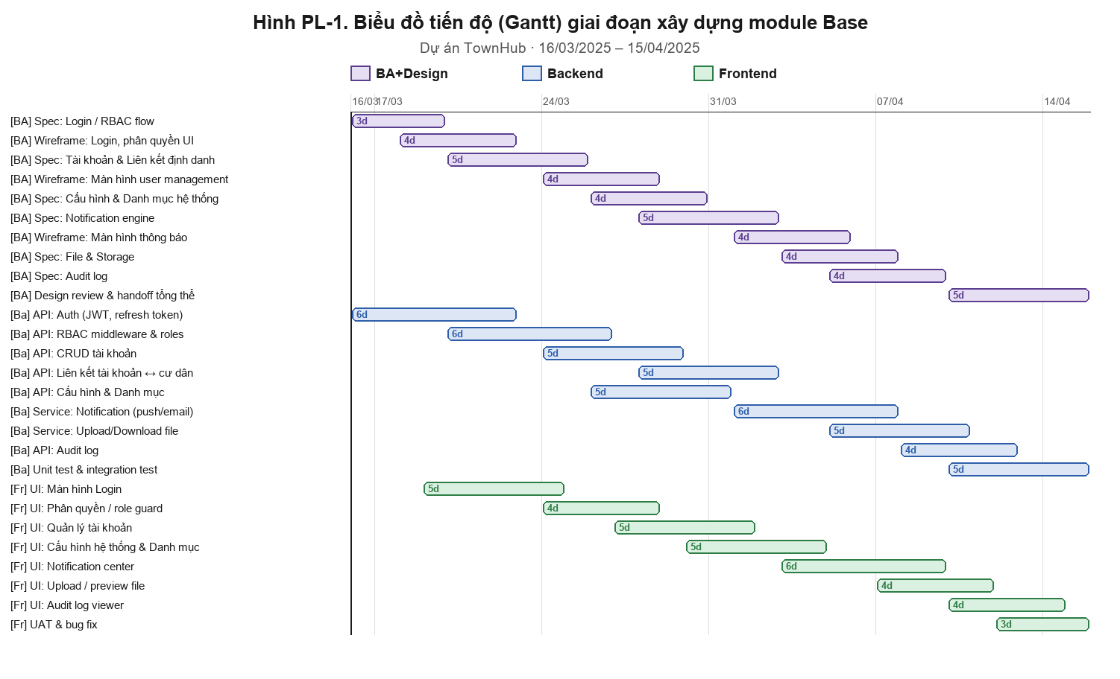

VII. Bảng công việc, họp nhóm và trao đổi nhóm
Nhóm quản trị công việc trực quan trên bảng Kanban (Hình VII-1), họp nhóm định kỳ trực tuyến qua Google Meet (Hình VII-2) và trao đổi hằng ngày trên nhóm chat (Hình VII-3). Đây là các minh chứng cho hoạt động làm việc nhóm (CLO5).
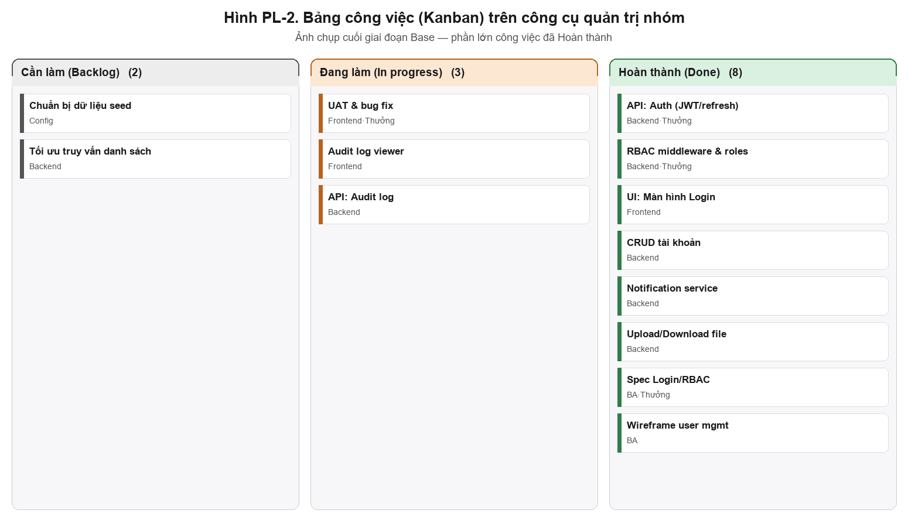
Hình VII-1. Bảng công việc Kanban của nhóm
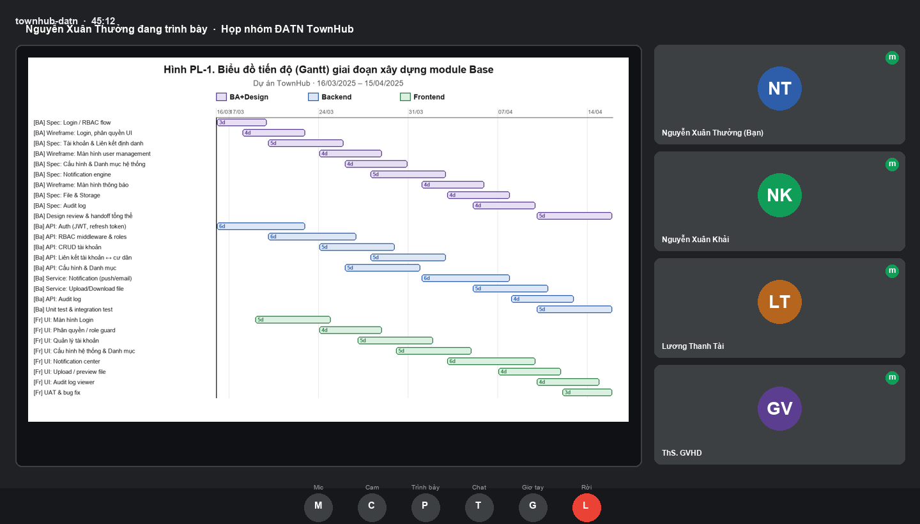
Hình VII-2. Ảnh chụp buổi họp nhóm trực tuyến (đang trình bày tiến độ)
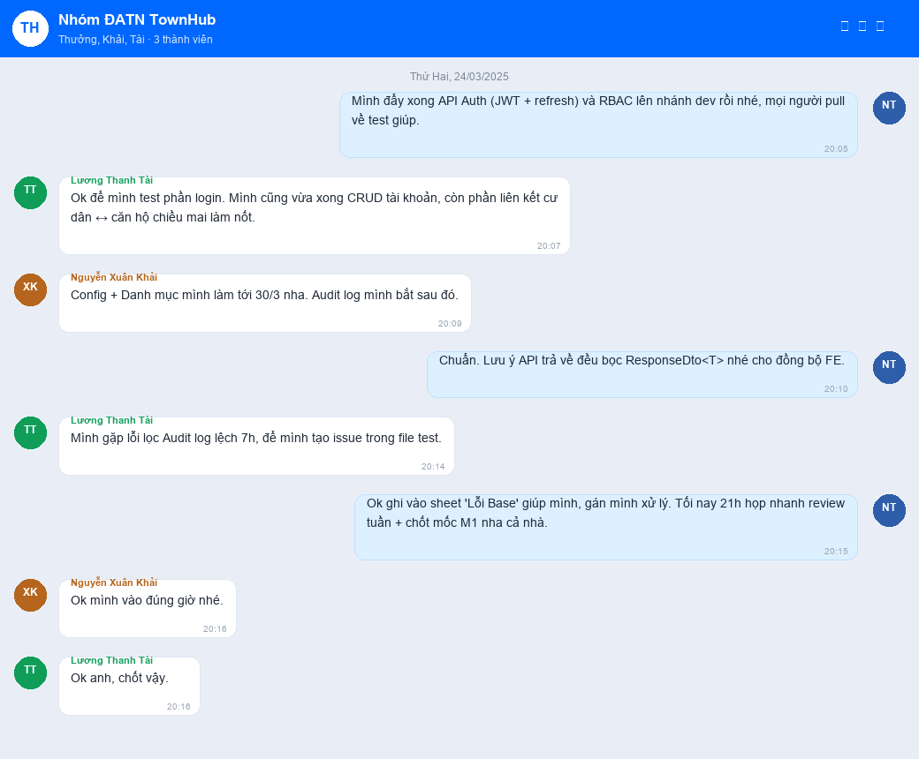
Hình VII-3. Ảnh chụp trao đổi công việc trên nhóm chat

VIII. Lịch sử phát triển mã nguồn (trích)
Trích lịch sử commit trên Git minh chứng quá trình phát triển liên tục:
Commit | Ngày | Tác giả | Nội dung
a1c3f2 | 17/03/2025 | Thưởng | feat(auth): JWT login + refresh token
b7e9d1 | 21/03/2025 | Thưởng | feat(auth): RBAC middleware, roles & permissions
c2a8h4 | 26/03/2025 | SV2 | feat(user): CRUD tài khoản + gán vai trò
d9f014 | 31/03/2025 | SV3 | feat(config): cấu hình & danh mục dùng chung
e4b7c9 | 05/04/2025 | SV2 | feat(notify): push/email + template
f1d6a2 | 09/04/2025 | SV3 | feat(audit): ghi & tra cứu nhật ký
10ab34 | 14/04/2025 | Thưởng | test(base): unit + integration; fix bugs Base
21cd56 | 24/04/2025 | Thưởng | feat(asset): danh mục + ghi tăng + sinh mã & QR
32ef78 | 03/05/2025 | Thưởng | feat(asset): khấu hao 3 phương pháp + lịch sử + chứng từ
43ab90 | 09/05/2025 | Thưởng | feat(asset): điều chuyển + quét QR (HTTPS)
54cd12 | 18/05/2025 | Thưởng | feat(pm): lịch bảo trì + Work Order + checklist
65ef34 | 23/05/2025 | Thưởng | feat(inv): kho, vật tư, PR→PO, hóa đơn
76ab56 | 24/05/2025 | Thưởng | feat(ocr): OcrJobQueue + worker + VietOcrEngine
87cd78 | 01/06/2025 | Thưởng | feat(cm): ticket, phân công, SLA, leo thang
98ef90 | 07/06/2025 | Thưởng | feat(cm): đánh giá hài lòng + SLA dashboard
a9b1c2 | 15/06/2025 | Thưởng | fix: 46 lỗi kiểm thử; tối ưu truy vấn danh sách
b0c2d3 | 25/06/2025 | Thưởng | docs: cập nhật README, Swagger, tài liệu triển khai

IX. Tổng hợp kết quả kiểm thử
Chi tiết ca kiểm thử và nhật ký lỗi (kèm ảnh chụp từng lỗi, theo dõi qua 3 vòng test) được lưu tại tệp BienBan_KiemThu_TownHub.xlsx (6 sheet) — ảnh chụp màn hình tệp ở Hình IX-1. Tổng hợp:
Hạng mục | Số lượng | Đạt / Xử lý | Ghi chú
Ca kiểm thử chức năng (KH kiểm thử) | 19 | 19 Đạt | Trải Base + 3 phân hệ
Lỗi module Base | 15 | 15 xử lý | Chi tiết theo 3 vòng test
Lỗi Tài sản & bảo trì | 12 | 12 xử lý | 1 lỗi ảnh WO đang xử lý
Lỗi Kho–Mua sắm–NCC | 8 | 8 xử lý | 1 lỗi OCR số tiền đang cải thiện
Lỗi Sự cố & SLA | 8 | 8 xử lý | 1 mục SLA ngày nghỉ để phát triển
Đề xuất cải thiện | 7 | 3 xong / 4 hướng phát triển | —
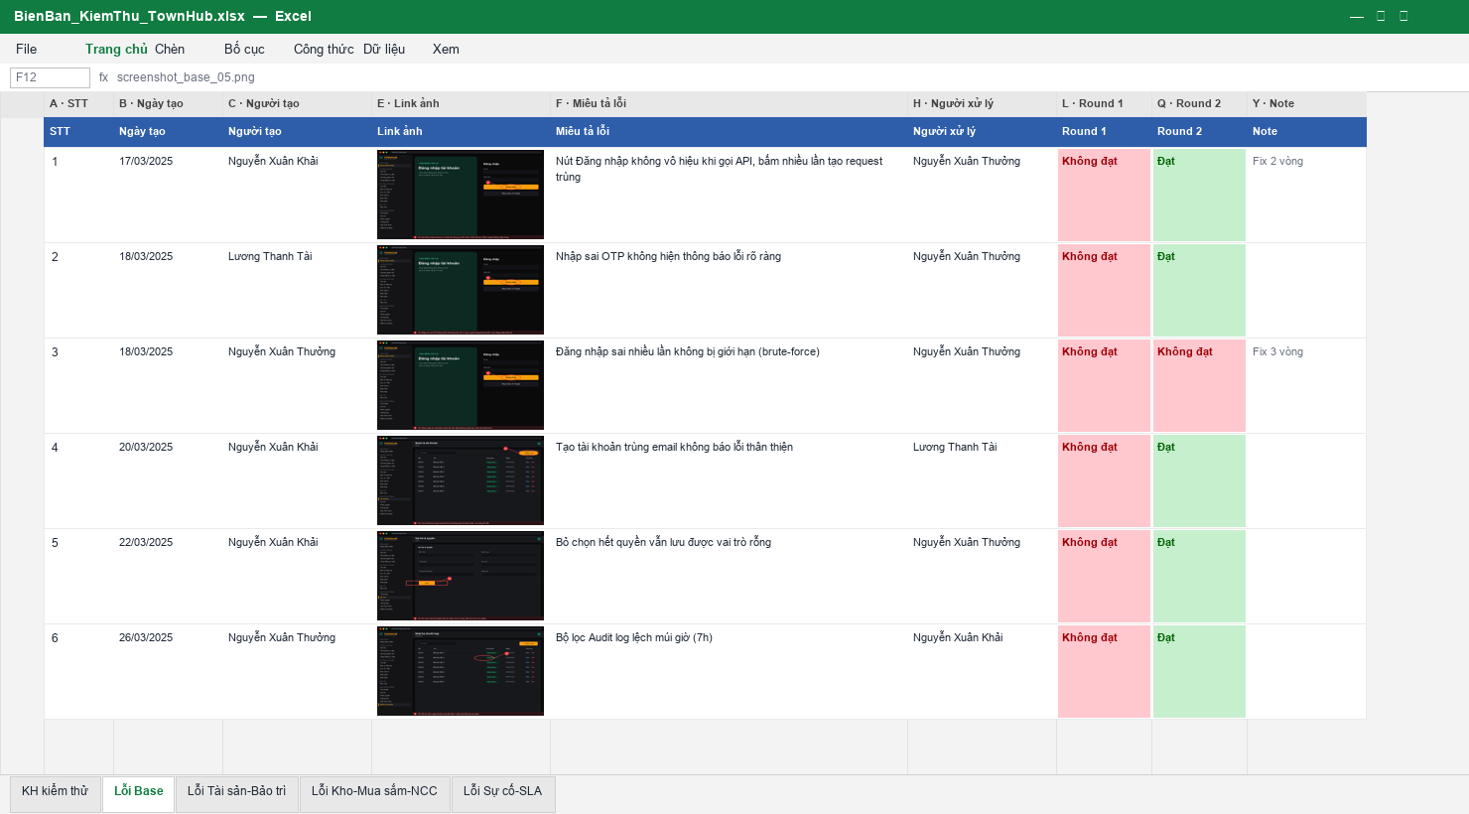
Hình IX-1. Ảnh chụp màn hình tệp Excel nhật ký lỗi & kiểm thử (sheet Lỗi Base)
Nhận xét: các chức năng chính hoạt động đúng yêu cầu; lỗi phát hiện đã được xử lý; một số hạng mục nâng cao chuyển sang hướng phát triển (Chương Kết luận).

